Tuần 8
Tiết 16
Bài 16.
TUẦN HOÀN MÁU VÀ LƯU THÔNG BẠCH HUYẾT

Hoạt động 1: Hệ tuần hoàn máu
Hoạt động của giáo viên | Hoạt động của học sinh
- GV yêu cầu HS quan sát H 16.1 SGK và trả lời câu hỏi :  ? Hệ tuần hoàn máu gồm những cơ quan nào ? Nêu đặc điểm của mỗi thành phần đó ?  - Yêu cầu HS quan sát H 16.1, lưu ý đường đi của mũi tên và màu máu trong động mạch, tĩnh mạch. Thảo luận để trả lời 3 câu hỏi :  ? Mô tả đường đi của máu trong vòng tuần hoàn nhỏ và vòng tuần hoàn lớn ?  ? Phân biệt vai trò của tim và hệ mạch trong sự tuần hoàn máu ?  ? Nhận xét về vai trò của hệ tuần hoàn máu ? | - HS quan sát H 16.1 và liên hệ kiến thức cũ, trả lời câu hỏi :  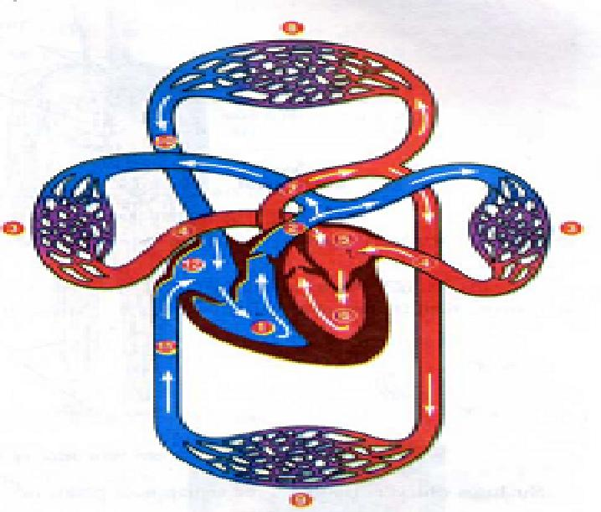  - Cá nhân quan sát kĩ tranh.  - Trao đổi nhóm thống nhất câu trả lời.  - Đại diện nhóm trình bày, các nhóm khác bổ sung.  - Rút ra kết luận.
Kết luận:

1. Cấu tạo
- Hệ tuần hoàn máu gồm : tim và các hệ mạch tạo thành vòng tuần hoàn.
+ Tim 4 ngăn (2 tâm nhĩ, 2 tâm thất), nửa phải máu đỏ thẫm, nửa trái máu đỏ tươi.
+ Hệ mạch :
Động mạch : dẫn máu từ tim đến cơ quan.
Tĩnh mạch : dẫn máu từ cơ quan đến tim.
Mao mạch : Nối động mạch và tĩnh mạch (đường kính mao mạch nhỏ).

2. Đường đi- chức năng
- Vòng tuần hoàn nhỏ : Máu đỏ thẫm (nhiều CO₂) từ tâm nhĩ phải đến động mạch phổi, tới mao mạch phổi (trao đổi khí O₂, CO₂) hoá máu đỏ tươi, tới tĩnh mạch phổi, tới tâm nhĩ trái.
- Vòng tuần hoàn lớn : Máu đỏ tươi (nhiều O₂) từ tâm thất trái tới động mạch chủ tới mao mạch ở các phần trên và dưới cơ thể (thực hiện trao đổi khí với tế bào) sau đó tới tĩnh mạch chủ trên và tĩnh mạch chủ dưới, tới tâm nhĩ phải.
- Vai trò của tim và hệ mạch :
+ Tim co bóp tạo lực đẩy máu lưu thông trong hệ mạch.
+ Hệ mạch : dẫn máu từ trong tới các tế bào, tới tim.
- Vai trò của hệ tuần hoàn máu : lưu chuyển máu trong toàn cơ thể.

Hoạt động 2: Lưu thông bạch huyết
Hoạt động của giáo viên | Hoạt động của học sinh
- GV treo tranh H 16.2 phóng to, yêu cầu HS nghiên cứu thông tin trên tranh và trả lời câu hỏi :  ? Hệ bạch huyết gồm những thành phần cấu tạo nào ? (phân hệ)  ? Phân hệ lớn và phân hệ nhỏ thu bạch huyết ở vùng nào của cơ thể ?  ? Phân hệ lớn và phân hệ nhỏ đều gồm những thành phần nào ?  - Lưu ý HS :  + Hạch bạch huyết còn là nơi sản xuất bạch cầu.  + Tĩnh mạch bạch huyết.  ? Sự luân chuyển bạch huyết trong mỗi phân hệ đều qua thành phần nào ?  ?Mô tả đường đi của bạch huyết trong phân hệ lớn và phân hệ nhỏ ?  ? Hệ bạch huyết có vai trò gì ?  - GV giảng thêm : bạch huyết có thành phần tương tự huyết tương không chứa hồng cầu. Bạch cầu chủ yếu là dạng limpho. | - HS nghiên cứu H 16.1 lưu ý chú thích và trả lời được :  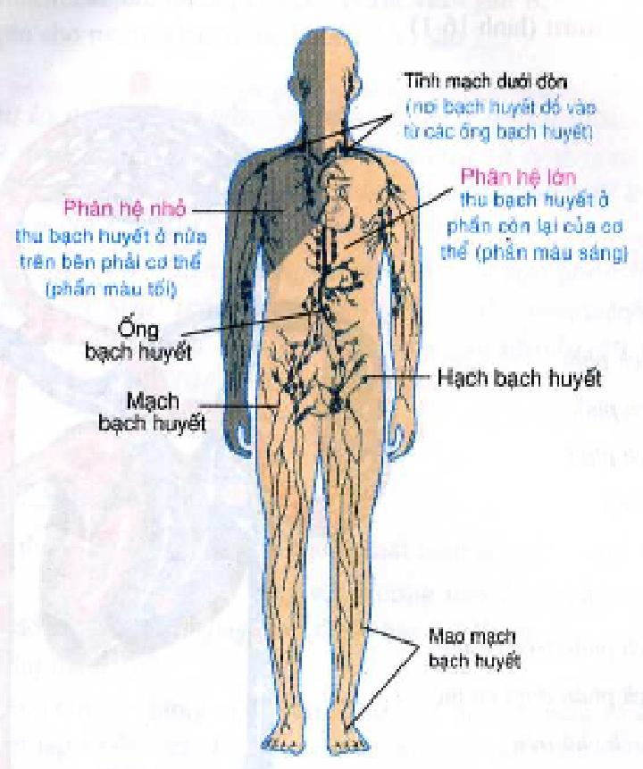  + Hệ bạch huyết gồm phân hệ lớn và phân hệ nhỏ.  + Phân hệ nhỏ : thu bạch huyết ở nửa trên bên phải cơ thể.  + Phân hệ lớn : thu bạch huyết ở phần còn lại của cơ thể.  - HS nghiên cứu tranh, quan sát sơ đồ SGK, trao đổi nhóm và trình bày trên tranh.  - 1 HS đọc kết luận SGK.
Kết luận:

1. Cấu tạo
- Hệ bạch huyết gồm : phân hệ lớn và phân hệ nhỏ.
+ Phân hệ nhỏ : thu bạch huyết ở nửa trên bên phải cơ thể.
+ Phân hệ lớn : thu bạch huyết ở phần còn lại của cơ thể.
- Mỗi phân hệ đều gồm thành phần :
+ Mao mạch bạch huyết.
+ Mạch bạch huyết
+ Hạch bạch huyết
+ ống bạch huyết
+ Tĩnh mạch máu

2. Đường đi
- Đường đi của bạch huyết. bắt dầu từ các mao mạch bạch huyết, mạch bạch huyết nhỏ, tới hạch bạch huyết, tới mạch bạch huyết lớn, tới ống bạch huyết, tới tĩnh mạch máu (tĩnh mạch dưới đòn) và tới tim.
- Vai trò : cùng với hệ tuần hoàn máu thực hiện luân chuyển môi trường trong cơ thể và tham gia bảo vệ cơ thể.

4. Kiểm tra đánh giá
Khoanh tròn vào chữ cái đầu câu trả lời đúng :
Câu 1 : Hệ tuần hoàn gồm :
a. Động mạch, tĩnh mạch và tim.
b. Tâm nhĩ, tâm thất, động mạch, tĩnh mạch.
c. Tim và hệ mạch.
Câu 2 : Máu lưu chuyển trong cơ thể là do :
a. Tim co bóp đẩy máu vào hệ mạch.
b. Hệ mạch dẫn máu đi khắp cơ thể.
c. Cơ thể luôn cần chất dinh dưỡng.
d. Chỉ a và b.
e. Cả a, b, c.
Câu 3 : Điểm xuất phát của hệ bạch huyết là :
a. Mao mạch bạch huyết
b. Các cơ quan trong cơ thể
c. Mao mạch bạch huyết ở các cơ quan trong cơ thể.

5. Hướng dẫn về nhà
- Học bài và trả lời câu hỏi SGK.
- Đọc mục “Em có biết” trang.
- Kẻ bảng 17.1 vào vở.

